菏泽广发新型石材有限公司
年产5万吨建材加工项目（一期）
竣工环境保护验收监测报告表

建设单位: 菏泽广发新型石材有限公司
编制单位: 菏泽广发新型石材有限公司

二零二零年六月
建设单位法人代表: 马东生 （签字）
编制单位法人代表: （签字）
项目负责人:
填表人：

建设单位：菏泽广发新型石材有限公司（盖章）
编制单位：菏泽广发新型石材有限公司（盖章）
电话: 18865003322
邮编: 274000
地址:菏泽市牡丹区吴店镇西环返乡创业院内

检测单位：山东捷润检测有限公司
邮编：
电话：00536-2222566
地址：山东省潍坊市奎文区文化南路2600号齐鲁创智园3号楼603-3房间

表一
建设项目名称 | 菏泽广发新型石材有限公司年产5万吨建材加工项目（一期）
建设单位名称 | 菏泽广发新型石材有限公司
建设项目性质 | 新建■ 改扩建 技改 迁建
建设地点 | 菏泽市牡丹区吴店镇西环返乡创业院内
主要产品名称 | 石材
设计生产能力 | 年产5万吨建材
实际生产能力 | 年产4万吨建材
开工建设时间 | 2019.5 | 竣工时间 | 2020.3
调试时间 | 2020.5.20-2020.8.19 | 验收现场监测时间 | 2020.6.2-6.3
环评报告表  编制单位 | 绥化市广通环保科技有限公司 | 环评编制时间 | 2019.6
环评报告表  审批部门 | 菏泽市牡丹区环境保护局 | 环评审批时间及文号 | 2018年8月17日审批  菏环牡审［2018］81号
环保设施设计单位 | -- | 环保设施施工单位 | --
投资总概算 | 500 | 环保投资总概算 | 10万元 | 比例 | 2%
实际总概算 | 300 | 环保投资 | 10万元 | 比例 | 3%
验收、  监测依据 | 一、法律、法规、规章  1、《中华人民共和国环境保护法》（修订版），2015年1月1日实施；  2、《中华人民共和国环境影响评价法》（ 2018 年修正本）；  3、《中华人民共和国水污染防治法》（ 2018 年 1月 1日起施行）；  4、《建设项目环境保护管理条例》（2017年 10月 1日起施行）；  5、《中华人民共和国大气污染防治法》（ 2016 年 1月 1日施行）；  6、《中华人民共和国环境噪声污染防治法》（ 2018年12月29日主席令第24号修正）；  7、《中华人民共和国固体废物污染环境防治法》（ 2015 年 4月 1日起施行）；  8、《国务院关于修改〈建设项目环境保护管理条例〉的决定》（国务院令第682号，2017年）；  9、《建设项目环境影响评价分类管理名录》（2018 年 4 月 28 日起施行）  二、验收技术规范  1、《环境影响评价技术导则 总纲》（HJ 2.1-2016）；  2、《环境影响评价技术导则 大气环境》（HJ 2.2-2008）；  3、《环境影响评价技术导则 地面水环境》（HJ/T 2.3-2018）；  4、《环境影响评价技术导则 地下水环境》（HJ 610-2016）；  5、《环境影响评价技术导则 声环境》（HJ 2.4-2009）；  6、《环境影响评价技术导则 生态影响》（HJ 19-2011）；  7、《关于印发建设项目竣工环境保护验收现场检查及审查要点的通知》（环办[2015]113号）；  8、《关于印发环评管理中部分行业建设项目重大变动清单的通知》（环办〔2015〕52号）；  9、《关于印发<建设项目环境保护事中事后监督管理办法（实行）>的通知》（环发〔2015〕163号）；  10、《建设项目竣工环境保护验收技术指南 污染影响类》。  11、《关于发布<建设项目竣工环境保护验收暂行办法>的公告》（国环规环评[2017] 4号）；  三、工程技术文件、环评及批复文件  1、菏泽广发新型石材有限公司《年产5万吨建材加工项目》环境影响报告表；  2、菏环牡审［2018］81号《关于菏泽广发新型石材有限公司年产5万吨建材加工项目目环境影响报告表的批复》
验收监测评价标准、标号、级别、限值 | 环境质量标准  1、环境空气执行《环境空气质量标准》（GB3095-2012）中二级标准要求；  2、地表水执行《地表水环境质量标准》（GB3838-2002）中III类标准；  3、地下水执行《地下水质量标准》（GB/T14848-2017）中III类标准；  4、声环境执行《声环境质量标准》（GB3096-2008）4类标准。  污染物排放标准  - 无组织非甲烷总烃执行《挥发性有机物排放标准 第7部分：其他行业》（DB37/2801.7-2019）表2中无组织排放限值2.0mg/m³要求；  无组织颗粒物执行《山东省建材工业大气污染物排放标准》(DB37/2373-2013) 表3无组织排放颗粒物最高允许排放浓度限值  2、噪声执行《工业企业厂界环境噪声排放标准》（GB 12348-2008）标准2类区标准要求，昼间60dB（A），夜间50 dB（A）；  3、一般固废满足《一般工业固体废物贮存、处置场污染控制标准》（GB18599-2001）及修改单要求。  4、危险废物满足《危险废物贮存污染控制标准》（GB18597-2001）要求。
表二
工程建设内容：
2.1、项目地理位置及平面布置
菏泽广发新型石材有限公司法定代表人马东生，注册地址菏泽市牡丹区吴店镇西环返乡创业院内，东经115.371000，北纬35.338000。
2.2、建设内容
项目工程建设内容具体见表2-1。
表2-1项目组成情况一览表
序号 | 工程类别 | 工程名称
1 | 主体工程 | 生产车间6座，建筑面积6000㎡，包括生产线6条
2 | 辅助工程 | 仓库2座，建筑面积2000平方米  展厅1座，建筑面积4000平方米
3 | 环保工程 | 废水 | 化粪池
3 | 环保工程 | 废气 | 石材切割、模板工序产生粉尘、切割工序属带水作业，绝大部分粉尘进入循环水池中沉淀
3 | 环保工程 | 噪声 | 选用低噪声设备，采取基础减震、室内布局处理
3 | 环保工程 | 固废 | 生活垃圾暂存箱、生产固废暂存处
2.3、生产设备
本项目主要生产设备具体详见表2-2
表2-2主要生产设备一览表
序号 | 设备名称 | 单位 | 数量 | 实际 | 备注
1 | 红外线全自动桥式切割机 | 台 | 12 | 8 | 一期
2 | 多功能磨边机 | 台 | 12 | 5 | 一期
3 | 油浸式连体切割机 | 台 | 6 | 5 | 一期
2.4、项目环保投资
本项目预算总投资500万元，实际投资300万元，其中环保实际投资10万元，占总投资的3%，具体环保投资分项见表2-3。
表2-3项目环保设施投资分项表
序号 |  | 污染源名称 | 环评投资 |  | 实际投资  （万元） |  | 备注
1 |  | 废气处理设施 | 3 |  | 3 |  | 一致
2 |  | 废水处理设施 | 2 |  | 2 |  | 一致
3 |  | 噪声处理设施 | 2 |  | 2 |  | 一致
4 |  | 固体废物 | 2 |  | 2 |  | 一致
5 |  | 绿化 | 1 |  | 1 |  | 一致
环保投资合计 |  |  |  | 10 |  | 10 |  | 一致

原辅材料消耗及水平衡
2.5、项目主要原、辅材料消耗
本项目主要原辅材料消耗情况见表2-4。
表2-4 主要原、辅材料消耗一览表
序号 | 名称 | 年用量（吨） | 实际年用量 | 备注
1 | 大理石板、花岗岩板 | 5万 | 4万t/a | 一期
2 | 云白胶 | 1.5t/a | 0.5t/a | 一期
2.6、劳动定员
本项目实际劳动定员20人，实行8小时工作制，年工作天数为300天。
2.7、公用工程
2.8、给排水
（1）给水
生活用水：本项目生产过程中循环用水定期补充新鲜水，主要为生活用水。项目用水来自牡丹区吴店镇当地供水管网，能满足项目用水需求。
（2）排水
生活污水经厂区化粪池收集后，定期由环卫部门清掏，不外排。

主要工艺流程及产污环节（附工艺流程图，标出产污节点）
2.9、工艺流程说明
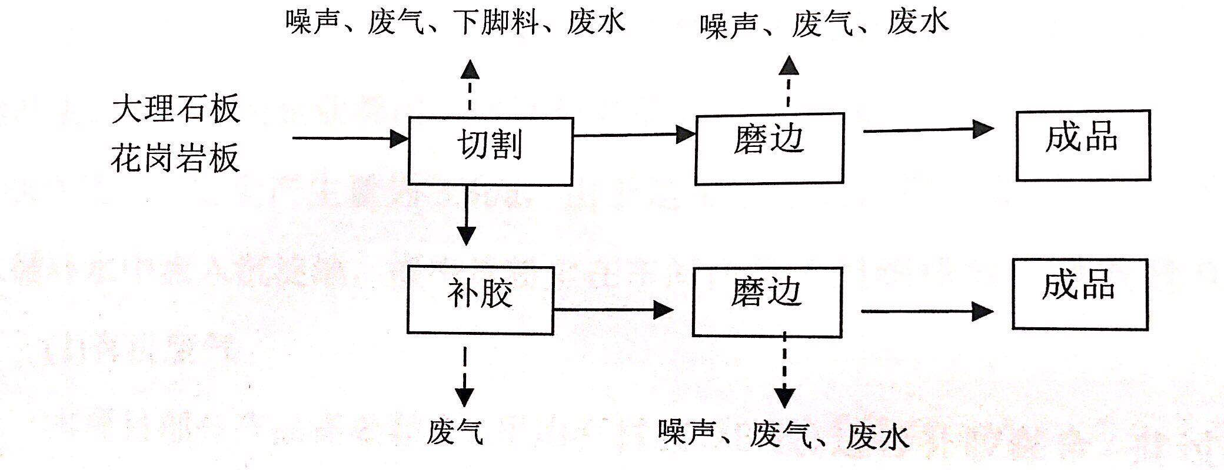

2.10、项目变动情况
经现场实际调查，项目实际建设内容与环评文件、环评批复的内容有所变动。现仅做一期验收，如再新增设备，再另行验收。其他设施与环评基本一致。
项目性质、规模、地点、生产工艺、采取的环保设施未发生重大变化，项目变动情况不属于重大变更，项目其他实际建设内容与环评文件、环评批复的内容基本一致。

表三
主要污染源、污染物处理和排放（附处理流程示意图，标出废水、废气、厂界噪声监测点位）
3.1、废水
营运期废水主要为职工生活污水，其主要污染物及处理措施见表3-1。
表3-1废水来源及处理方式
废水名称 | 污染物  名称 | 防治措施及去向
生活污水 | CODcr | 经化粪池处理后，由环卫部门定期清掏，不外排
生活污水 | 氨氮 | 经化粪池处理后，由环卫部门定期清掏，不外排
生活污水 | BOD5 | 经化粪池处理后，由环卫部门定期清掏，不外排
生活污水 | SS | 经化粪池处理后，由环卫部门定期清掏，不外排
3.2废气
本项目废气主要来源于切割、补胶；其主要污染物及处理措施见表3-2。
表3-2 废气来源及处理方式
排放源 | 污染物  名称 | 防治措施 | 防治效果
补胶 | 非甲烷总烃 | 用量很少、无组织排放 | 非甲烷总烃满足《挥发性有机物排放标准 第7部分：其他行业》（DB37/2801.7-2019）表2中无组织排放限值2.0mg/m³要求。
切割 | 颗粒物 | 水切割、产生量很少 | 《山东省建材工业大气污染物排放标准》(DB37/2373-2013) 表3无组织排放颗粒物最高允许排放浓度限值
3.3噪声
选用低噪音设备，合理布局厂区。对噪声源采取局部封闭及减振、降噪等措施及时更换老化设备，厂界噪声能够满足《工业企业厂界环境噪声排放标准》（GB12348－2008））表1中的2类标准对周围环境影响较小。
3.4固体废物
本项目营运期固废主要为职工生活垃圾，生产过程中产生边角料及废石材胶桶。其主要污染物及处理措施见表3-3。
表3-3 固体废物来源及处理方式
排放源 | 污染物  名称 | 防治措施 | 防治效果
生活区 | 生活垃圾 | 收集后由环卫部门定期清运 | 满足《一般工业固体废物贮存、处置场污染控制标准》（GB18599-2001）及修改单要求
生产区 | 边角料、废石材胶桶 | 边角料收集后外售，石材胶桶厂家回收。 | 满足《一般工业固体废物贮存、处置场污染控制标准》（GB18599-2001）及修改单要求

表四
建设项目环境影响报告表主要结论及审批部门审批决定：
- 环评主要结论
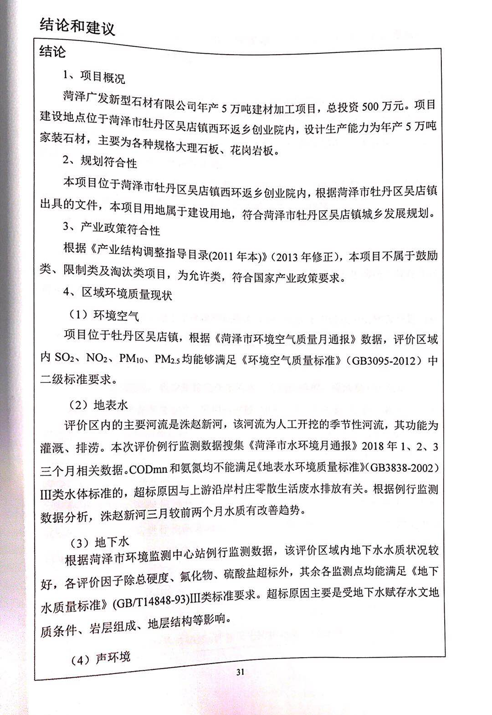
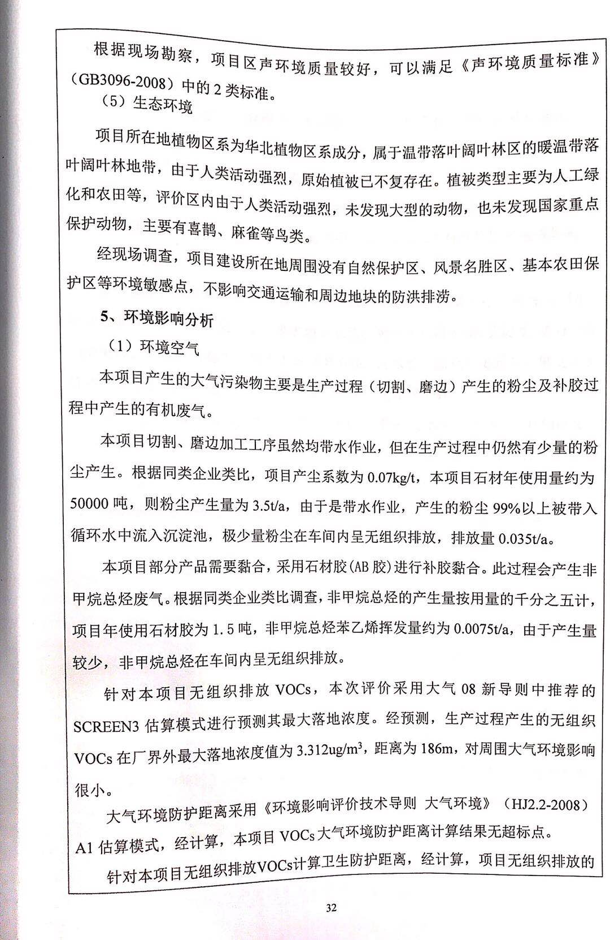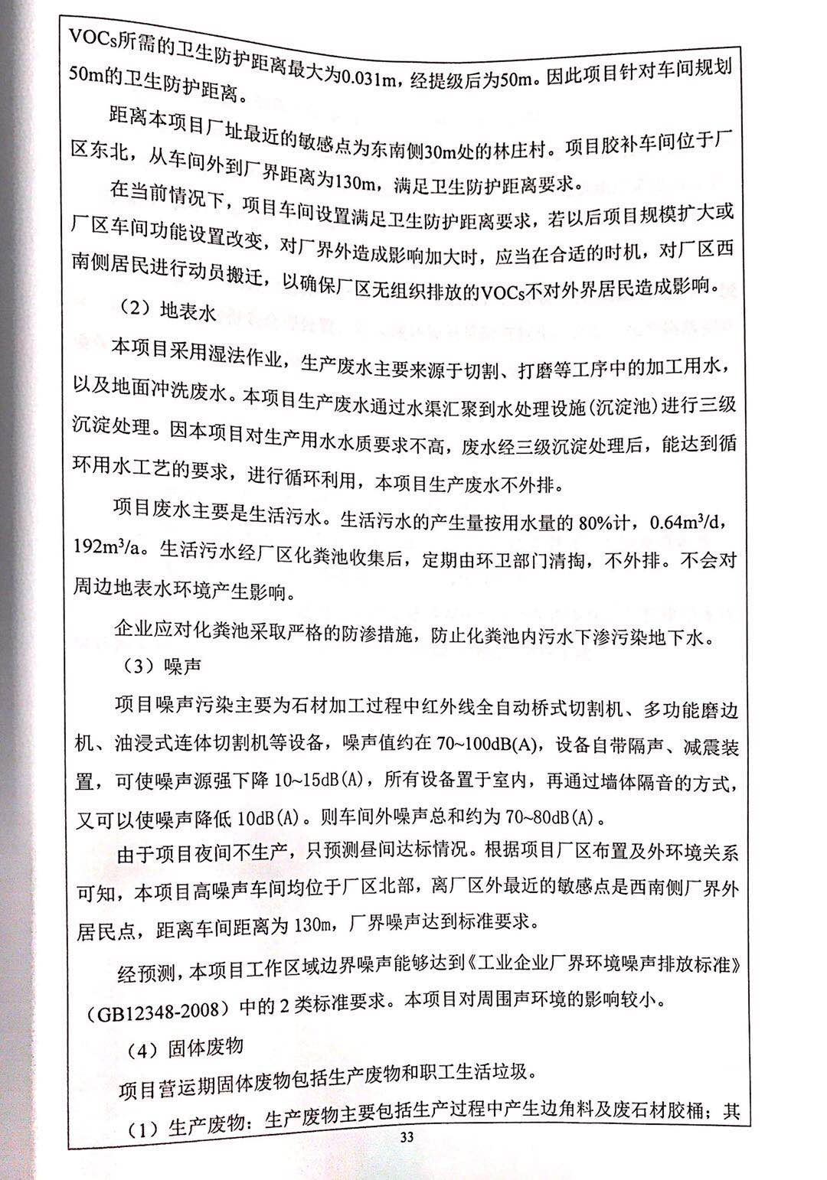

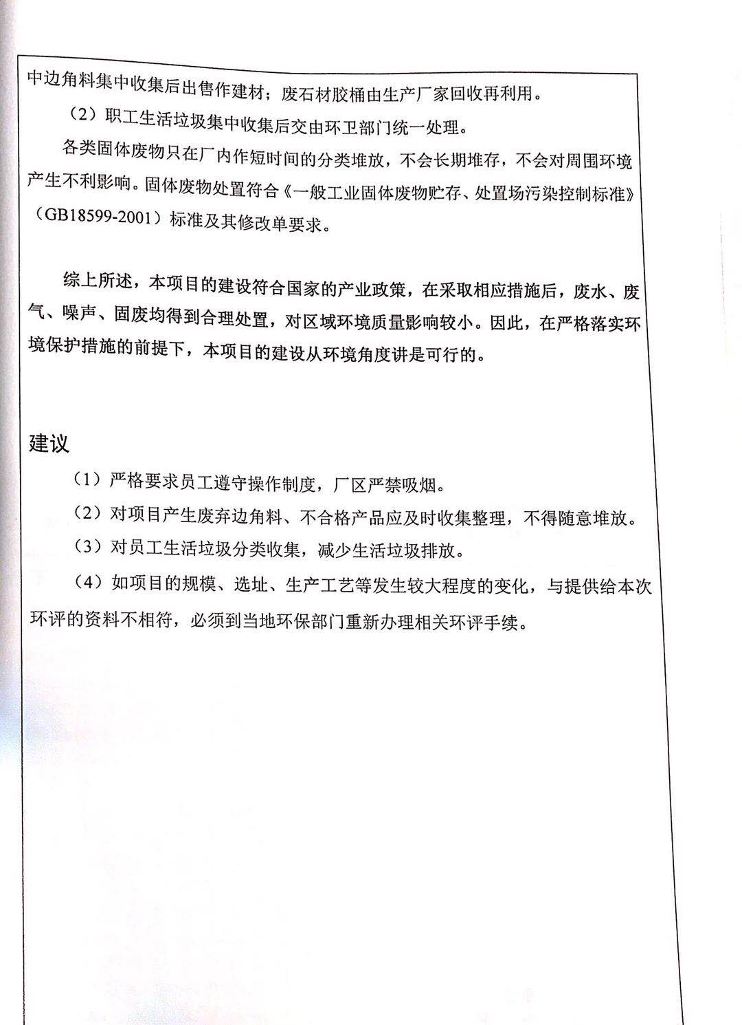

二、环评批复要求
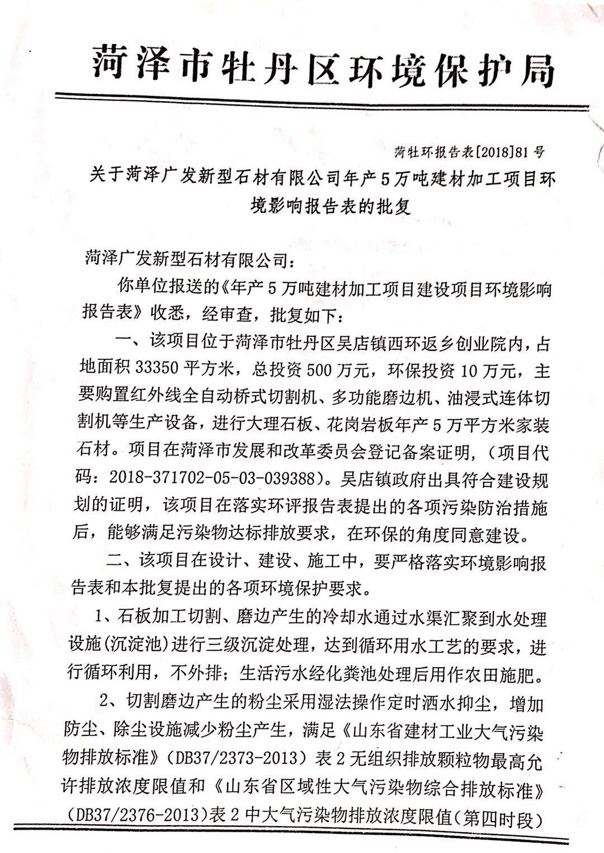

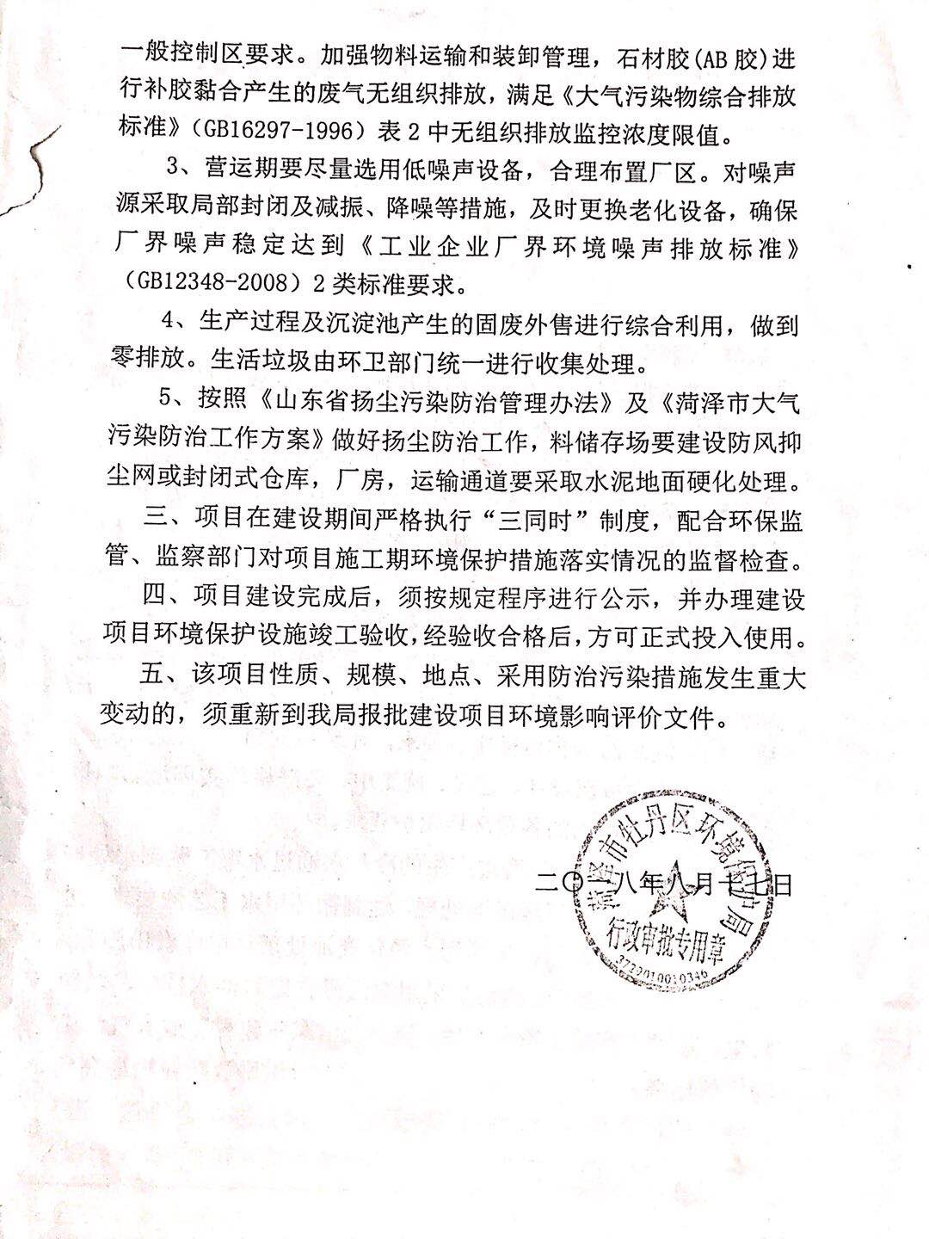

三、环评及批复意见落实情况表
序号 | 环评及审批意见 | 实际情况 | 落实情况
1 | 石板加工切割、磨边产生的冷却水通过水渠汇聚到水处理设施(沉淀池)进行三级沉淀处理,达到循环用水工艺的要求,进行循环利用，不外排;生活污水经化粪池处理后用作农田施肥。 | 石板加工切割、磨边产生的冷却水通过水渠汇聚到水处理设施(沉淀池)进行三级沉淀处理循环使用，生活污水经化粪池处理后用作农田施肥 | 已基本落实。
2 | 切割磨边产生的粉尘采用湿法操作定时酒水抑尘，增加防尘、除尘设施减少粉尘产生，满足《山东省建材工业大气污染物排放标准》(DB37/2373-2013) 表2无组织排放颗粒物最高允许排放浓度限值和《山东省区域性大气污染物综合排放标准》一(DB37/2376-2013)表2中大气污染物排放浓度限值(第四时段)一般控制区要求。 加强物料运输和装卸管理，石材胶(AB胶)进行补胶黏合产生的废气无组织排放，满足《大气污染物综合排放标准》(GB16297- 1996)表2中无组织排放监控浓度限值。 | 粉尘采用湿法操作定时洒水抑尘，增加防尘、除尘设施减少粉尘产生，加强物料运输和装卸管理，石材胶(AB胶)进行补胶黏合产生的废气无组织排放。 | 基本落实。
3 | 营运期要尽量选用低噪声设备，合理布置厂区。对噪声源采取局部封闭及减振、降噪等措施，及时更换老化设备，确保厂界噪声稳定达到《工业企业厂界环境噪声排放标准》(GB12348- -2008) 2类标准要求。 | 选用低噪声设备，合理布置厂区。对噪声源采取局部封闭及减振、降噪等措施，及时更换老化设备，确保厂界噪声稳定达到《工业企业厂界环境噪声排放标准》(GB12348- -2008) 2类标准要求。 | 基本落实
4 | 生产过程及沉淀池产生的固废外售进行综合利用，做到零排放。生活垃圾由环卫部门统一进行收集处理。 | 生产过程及沉淀池产生的固废外售进行综合利用，做到零排放。生活垃圾由环卫部门统一进行收集处理。 | 基本落实
5 | 按照《山东省扬尘污染防治管理办法》及《菏泽市大气污染防治工作方案》做好扬尘防治工作，料储存场要建设防风抑尘网或封闭式仓库，厂房，运输通道要采取水泥地面硬化处理。三、 项目在建设期间严格执行“三同时”制度，配合环保监管、监察部门对项目施I期环境保护措施落实情况的监督检查。 | 防风抑尘网或封闭式仓库，厂房，运输通道要采取水泥地面硬化处理。 | 落实

表五
验收监测质量保证及质量控制：
5.1监测分析方法
采样方法执行《固定源废气监测技术规范》（HJ /T 397-2007）和《大气污染物综合排放标准》（GB16297-1996）附录C，检测分析方法采用国家标准方法。
检测分析方法详见表5-1。
表5-1：检测分析方法一览表
样品类别 | 检测项目 | 检测方法/依据 | 检出限
无组织废气 | 颗粒物 | GB/T 15432-1995环境空气  总悬浮颗粒物的测定 重量法(含修改单) | 0.001mg/m³
无组织废气 | 非甲烷总烃 | HJ 604-2017环境空气 总烃、甲烷和  非甲烷总烃的测定 直接进样-气相色谱法 | 0.07mg/m³
噪声 | 厂界环境噪声 | GB 12348-2008工业企业厂界环境噪声排放标准 | --
检测仪器 | 检测项目 | 仪器名称 | 仪器型号
检测仪器 | 厂界环境噪声 | 多功能声级计 | AWA6228+
检测仪器 | 颗粒物 | 分析天平（十万分之一） | AUW120D
检测仪器 | 非甲烷总烃 | 气相色谱仪 | GC1120
质控措施 | 检测人员持证上岗；  检测过程采取全程空白、平行样等质控措施；  本次检测期间无雨雪、无雷电，且风速小于 5m/s；  检测、计量设备强检合格，使用时在检定（校准）有效期内；  多功能声级计测量前后进行校准，其前后校准显示值差小于0.5dB（A）。
备注 | --

5.2噪声监测质量保证和质量控制
为保证监测结果准确可靠，在噪声监测过程中，严格按照《工业企业厂界环境噪声排放标准》（GB12348-2008）的要求和建设项目竣工环境保护验收的相关技术规定执行，监测人员均持证上岗，噪声仪器经过计量部门检定合格，并在有效期内。声级计测量前后由标准声源进行校准，测量前后仪器的灵敏度相差不大于±0.5dB（A）， 测试时无雨雪、雷电，风速小于 5.0m/s 。
表5-2 声级计质控校核表
5.3气体监测分析过程中质量保证和质量控制
废气监测质量保证按照国家环保局发布的《环境监测技术规范》和《环境空气监测质量保证手册》、《固定污染源监测监测质量保证与质量控制技术规范》的要求与规定进行全过程质量控制。为保证监测分析结果准确可靠，无组织排放废气监测严格按照《大气污染物无组织排放监测技术导则》（HJ/T 55-2000）与建设项目竣工环保验收监测规定和要求执行。有组织颗粒物监测严格按照《固定污染源废气低浓度颗粒物测定 重量法》（HJ836-2017）进行。具体质控措施包括监测人员持证上岗，采样设备强检合格，监测所用仪器在采样前均经过流量的校准。监测数据经三级审核等

表六
验收监测内容
噪声监测
6.1、噪声监测点位、项目及监测频次见表6-1
表6-1噪声监测点位、项目及监测频次一览表
序号 | 监测点位 | 监测项目 | 监测频次
1# | 东厂界外1米 | 等效连续A声级 | 每天昼夜各监测1次，监测2天
2# | 南厂界外1米 | 等效连续A声级 | 每天昼夜各监测1次，监测2天
3# | 西厂界外1米 | 等效连续A声级 | 每天昼夜各监测1次，监测2天
4# | 北厂界外1米 | 等效连续A声级 | 每天昼夜各监测1次，监测2天

废气监测
6.2、废气监测点位、项目及监测频次见表6-2
表6-2监测点位、监测项目及监测频次一览表
采样点位 | 检测项目 | 采样频次
厂界上风向设1个参照点  厂界下风向设3个监控点 | 非甲烷总烃 | 检测2天，4次/天
厂界上风向设1个参照点  厂界下风向设3个监控点 | 颗粒物 | 检测2天，4次/天

表七
验收监测期间生产工况记录：
验收监测工况
菏泽广发新型石材有限公司年产5万吨建材加工项目（一期）年4万吨建材加工项目产，于2020年6月2日、6月3日进行现场检测，验收监测期间车间正常生产、环保设施正常运行。
验收工况调查表见表7-1。
表7-1菏泽广发新型石材有限公司生产负荷表
监测日期 | 设计生产能力 | 实际生产能力 | 备注
2020.6.2 | 133吨 | 113吨 | 85%
2020.6.3 | 133吨 | 200吨 | 90%

验收监测结果：
噪声监测结果
1、噪声监测结果见表7-2。

采样日期 | 检测项目 | 检测点位 | 检测时间 | 检测结果dB(A)
2020.06.02 | 厂界环境噪声 | 东厂界1# | 昼 | 56.2
2020.06.02 | 厂界环境噪声 | 南厂界2# | 昼 | 55.7
2020.06.02 | 厂界环境噪声 | 西厂界3# | 昼 | 56.5
2020.06.02 | 厂界环境噪声 | 北厂界4# | 昼 | 57.2
2020.06.03 | 厂界环境噪声 | 东厂界1# | 昼 | 55.9
2020.06.03 | 厂界环境噪声 | 南厂界2# | 昼 | 55.3
2020.06.03 | 厂界环境噪声 | 西厂界3# | 昼 | 56.8
2020.06.03 | 厂界环境噪声 | 北厂界4# | 昼 | 57.6
表7-2 噪声监测结果 单位：dB(A)
以上结果表明，验收监测期间，菏泽广发新型石材有限公司厂界昼间噪声最高值为57.6dB(A)，小于60dB(A)；夜间不生产，厂界噪声符合《工业企业厂界环境噪声排放标准》（GB12348-2008）中2类标准要求。
废气监测结果
1、无组织废气检测气象条件
表7-3无组织排放检测气象参数
日期 | 频次 | 气温(℃) | 气压(hPa) | 风速(m/s) | 主导风向 | 总云量 | 低云量
2020.06.02 | 第一次 | 26.3 | 1002 | 2.7 | NW | 7 | 5
2020.06.02 | 第二次 | 29.8 | 1001 | 2.6 | NW | 5 | 3
2020.06.02 | 第三次 | 33.5 | 1001 | 2.5 | NW | 3 | 2
2020.06.02 | 第四次 | 31.1 | 1001 | 2.8 | NW | 2 | 1
2020.06.03 | 第一次 | 26.9 | 1002 | 3.2 | SW | 5 | 2
2020.06.03 | 第二次 | 30.5 | 1001 | 3.0 | SW | 4 | 2
2020.06.03 | 第三次 | 35.2 | 1001 | 3.3 | SW | 2 | 0
2020.06.03 | 第四次 | 34.0 | 1001 | 3.1 | SW | 2 | 1
2、无组织废气检测结果
表7-4无组织颗粒物废气检测结果
采样日期 | 检测项目 | 采样频次 | 检测点位 | 检测结果（mg/m³）
2020.06.02 | 颗粒物 | 第一次 | 厂界上风向1# | 0.291
2020.06.02 | 颗粒物 | 第一次 | 厂界下风向2# | 0.344
2020.06.02 | 颗粒物 | 第一次 | 厂界下风向3# | 0.354
2020.06.02 | 颗粒物 | 第一次 | 厂界下风向4# | 0.359
2020.06.02 | 颗粒物 | 第二次 | 厂界上风向1# | 0.296
2020.06.02 | 颗粒物 | 第二次 | 厂界下风向2# | 0.362
2020.06.02 | 颗粒物 | 第二次 | 厂界下风向3# | 0.357
2020.06.02 | 颗粒物 | 第二次 | 厂界下风向4# | 0.349
2020.06.02 | 颗粒物 | 第三次 | 厂界上风向1# | 0.289
2020.06.02 | 颗粒物 | 第三次 | 厂界下风向2# | 0.338
2020.06.02 | 颗粒物 | 第三次 | 厂界下风向3# | 0.345
2020.06.02 | 颗粒物 | 第三次 | 厂界下风向4# | 0.360
2020.06.02 | 颗粒物 | 第四次 | 厂界上风向1# | 0.292
2020.06.02 | 颗粒物 | 第四次 | 厂界下风向2# | 0.352
2020.06.02 | 颗粒物 | 第四次 | 厂界下风向3# | 0.358
2020.06.02 | 颗粒物 | 第四次 | 厂界下风向4# | 0.339
2020.06.03 | 颗粒物 | 第一次 | 厂界上风向1# | 0.288
2020.06.03 | 颗粒物 | 第一次 | 厂界下风向2# | 0.354
2020.06.03 | 颗粒物 | 第一次 | 厂界下风向3# | 0.347
2020.06.03 | 颗粒物 | 第一次 | 厂界下风向4# | 0.342
2020.06.03 | 颗粒物 | 第二次 | 厂界上风向1# | 0.291
2020.06.03 | 颗粒物 | 第二次 | 厂界下风向2# | 0.338
2020.06.03 | 颗粒物 | 第二次 | 厂界下风向3# | 0.346
2020.06.03 | 颗粒物 | 第二次 | 厂界下风向4# | 0.365
2020.06.03 | 颗粒物 | 第三次 | 厂界上风向1# | 0.294
2020.06.03 | 颗粒物 | 第三次 | 厂界下风向2# | 0.349
2020.06.03 | 颗粒物 | 第三次 | 厂界下风向3# | 0.340
2020.06.03 | 颗粒物 | 第三次 | 厂界下风向4# | 0.359
2020.06.03 | 颗粒物 | 第四次 | 厂界上风向1# | 0.285
2020.06.03 | 颗粒物 | 第四次 | 厂界下风向2# | 0.344
2020.06.03 | 颗粒物 | 第四次 | 厂界下风向3# | 0.336
2020.06.03 | 颗粒物 | 第四次 | 厂界下风向4# | 0.361

表7-5无组织非甲烷总烃废气检测结果
采样日期 | 检测项目 | 采样频次 | 检测点位 | 检测结果（mg/m³）
2020.06.02 | 非甲烷总烃 | 第一次 | 厂界上风向1# | 0.90
2020.06.02 | 非甲烷总烃 | 第一次 | 厂界下风向2# | 1.22
2020.06.02 | 非甲烷总烃 | 第一次 | 厂界下风向3# | 1.29
2020.06.02 | 非甲烷总烃 | 第一次 | 厂界下风向4# | 1.16
2020.06.02 | 非甲烷总烃 | 第二次 | 厂界上风向1# | 0.86
2020.06.02 | 非甲烷总烃 | 第二次 | 厂界下风向2# | 1.26
2020.06.02 | 非甲烷总烃 | 第二次 | 厂界下风向3# | 1.34
2020.06.02 | 非甲烷总烃 | 第二次 | 厂界下风向4# | 1.20
2020.06.02 | 非甲烷总烃 | 第三次 | 厂界上风向1# | 0.93
2020.06.02 | 非甲烷总烃 | 第三次 | 厂界下风向2# | 1.31
2020.06.02 | 非甲烷总烃 | 第三次 | 厂界下风向3# | 1.28
2020.06.02 | 非甲烷总烃 | 第三次 | 厂界下风向4# | 1.19
2020.06.02 | 非甲烷总烃 | 第四次 | 厂界上风向1# | 0.89
2020.06.02 | 非甲烷总烃 | 第四次 | 厂界下风向2# | 1.28
2020.06.02 | 非甲烷总烃 | 第四次 | 厂界下风向3# | 1.25
2020.06.02 | 非甲烷总烃 | 第四次 | 厂界下风向4# | 1.17
2020.06.03 | 非甲烷总烃 | 第一次 | 厂界上风向1# | 0.95
2020.06.03 | 非甲烷总烃 | 第一次 | 厂界下风向2# | 1.30
2020.06.03 | 非甲烷总烃 | 第一次 | 厂界下风向3# | 1.34
2020.06.03 | 非甲烷总烃 | 第一次 | 厂界下风向4# | 1.26
2020.06.03 | 非甲烷总烃 | 第二次 | 厂界上风向1# | 0.84
2020.06.03 | 非甲烷总烃 | 第二次 | 厂界下风向2# | 1.33
2020.06.03 | 非甲烷总烃 | 第二次 | 厂界下风向3# | 1.15
2020.06.03 | 非甲烷总烃 | 第二次 | 厂界下风向4# | 1.29
2020.06.03 | 非甲烷总烃 | 第三次 | 厂界上风向1# | 0.87
2020.06.03 | 非甲烷总烃 | 第三次 | 厂界下风向2# | 1.28
2020.06.03 | 非甲烷总烃 | 第三次 | 厂界下风向3# | 1.24
2020.06.03 | 非甲烷总烃 | 第三次 | 厂界下风向4# | 1.17
2020.06.03 | 非甲烷总烃 | 第四次 | 厂界上风向1# | 0.92
2020.06.03 | 非甲烷总烃 | 第四次 | 厂界下风向2# | 1.27
2020.06.03 | 非甲烷总烃 | 第四次 | 厂界下风向3# | 1.15
2020.06.03 | 非甲烷总烃 | 第四次 | 厂界下风向4# | 1.34

以上结果表明，验收监测期间，菏泽广发新型石材有限公司年产5万吨建材加工项目。
无组织排放：非甲烷总烃下风向最大浓度为1.34mg/m³，小于2.0mg/m³；符合《挥发性有机物排放标准 第7部分：其他行业》（DB37/2801.7-2019）表2中无组织排放限值2.0mg/m³要求。颗粒物下风向最大浓度为0.365mg/m³，小于1.0mg/m³无组织颗粒物执行《山东省建材工业大气污染物排放标准》(DB37/2373-2013) 表3无组织排放颗粒物最高允许排放浓度限值。

表八
验收监测结论：

验收监测结论及建议
菏泽广发新型石材有限公司年产5万吨建材加工项目（一期）进行竣工环境保护验收监测期间，主体工程正常运转、环保设施正常运行，符合验收监测工况要求，其验收结论如下：
一、环保设施调试效果：
1、废水
生活污水经厂区化粪池收集后，定期由环卫部门清掏，不外排。
2、废气
菏泽广发新型石材有限公司年产5万吨建材加工项目（一期）主要废气来源切割粉尘和粘胶产生的非甲烷总烃，无组织排放。
无组织排放：非甲烷总烃下风向最大浓度为1.34mg/m3，小于2.0mg/m3；符合《挥发性有机物排放标准 第7部分：其他行业》（DB37/2801.7-2019）表2中无组织排放限值2.0mg/m3要求。颗粒物下风向最大浓度为0.365mg/m3，小于1.0mg/m3无组织颗粒物执行《山东省建材工业大气污染物排放标准》(DB37/2373-2013) 表3无组织排放颗粒物最高允许排放浓度限值
3、噪声
该项目生产过程中会产生机械噪声，通过选用低噪声设备、基础减振、合理布置、车间封闭等降噪措施降低噪声值。菏泽广发新型石材有限公司厂界昼间噪声最高值为57.6dB(A)，小于60dB(A)；夜间不生产，厂界噪声符合《工业企业厂界环境噪声排放标准》（GB12348-2008）中2类标准要求。
4、固体废物
本项目营运期固废主要为职工生活垃圾，废边角料、废石材胶桶。
本项目职工生活垃圾收集后由环卫部门定期清运。废边角料收集后外售，废石材胶桶厂家回收利用。综上，各固体废物均得到有效处置，对周围环境影响较小。
5、卫生防护距离
根据勘查，项目生产区50m范围内，无村庄、学校、医院等敏感点。符合卫生防护距离要求。
二、验收结论
菏泽广发新型石材有限公司年产5万吨建材加工项目根据现场检测及调查结果表明：公司基本落实了环评及批复提出的污染防治措施及各项环保要求。项目在建设中执行了环保“三同时”规定，废气、噪声检测指标达到相关标准要求；废水、固废去向明确，处理规范；该项目基本符合竣工环保验收要求。
三、建议
（1）加强职工安全生产教育，严格生产管理，树立员工良好的安全意识；进一步加强员工环保法律法规的宣导工作，帮助员工树立良好的环保意识；
（2）加强废气处理设备的日常维护，确保其能有效运行；
（3）对场地和道路附近进行绿化，种植树木多样化等措施，美化环境，降低噪声，并减少对周围生态环境的影响；
（4）定期对设备进行维护和检修，衰减噪声源；主要岗位工人佩戴防护用品；
（5）落实环境风险事故防范措施及环境风险应急预案，配备应急设备，并定期组织演练，有效防范和应对环境风险；

建设项目竣工环境保护“三同时”验收登记表
填表单位（盖章）： 填表人（签字）： 项目经办人（签字）：
建设项目 | 项目名称 |  |  | 菏泽广发新型石材有限公司年产5万吨建材加工项目（一期） |  |  |  |  |  | 项目代码 |  |  | 建设地点 |  | 菏泽市牡丹区吴店镇西环返乡创业院内
建设项目 | 行业类别（分类管理名录） |  |  |  |  |  |  |  |  | 建设性质 |  | ■新建 □ 改扩建 □技术改造 |  |  | 项目厂区中心经度/纬度 |  | 115.3710035.33800
建设项目 | 设计生产能力 |  |  | 年加工5万吨建材 |  |  |  |  |  | 实际生产能力 |  | 年加工4万吨建材 | 环评单位 |  | 绥化市广通环保科技有限公司
建设项目 | 环评文件审批机关 |  |  | 菏泽市牡丹区环境保护局 |  |  |  |  |  | 审批文号 |  | 菏环牡审［2018］81号 | 环评文件类型 |  | 环评报告表
建设项目 | 开工日期 |  |  | 2019.5 |  |  |  |  |  | 竣工日期 |  | 2020.3 | 排污许可证申领时间
建设项目 | 环保设施设计单位 |  |  |  |  |  |  |  |  | 环保设施施工单位 |  |  | 本工程排污许可证编号
建设项目 | 验收单位 |  |  | 菏泽广发新型石材有限公司 |  |  |  |  |  | 环保设施监测单位 |  | 华正检测中心有限公司 | 验收监测时工况 |  | 90%
建设项目 | 投资总概算（万元） |  |  | 500 |  |  |  |  |  | 环保投资总概算（万元） |  | 10 | 所占比例（%） |  | 2
建设项目 | 实际总投资 |  |  | 300 |  |  |  |  |  | 实际环保投资（万元） |  | 10 | 所占比例（%） |  | 3
建设项目 | 废水治理（万元） |  |  |  | 废气治理（万元） |  | 噪声治理（万元） |  |  | 固体废物治理（万元） |  |  | 绿化及生态（万元） |  |  | 其他（万元）
建设项目 | 新增废水处理设施能力 |  |  |  |  |  |  |  |  | 新增废气处理设施能力 |  |  | 年平均工作时 |  | 8760
运营单位 |  |  |  |  |  |  |  | 运营单位社会统一信用代码（或组织机构代码） |  |  |  |  | 验收时间 |  | 2020.4
污染  物排  放达  标与  总量  控制（工  业建  设项  目详填） |  | 污染物 |  | 原有排  放量(1) | 本期工程实际排放浓度(2) | 本期工程允许排放浓度(3) | 本期工程产生量(4) | 本期工程自身削减量(5) |  | 本期工程实际排放量(6) | 本期工程核定排放总量(7) | 本期工程“以新带老”削减量(8) | 全厂实际排放总量(9) | 全厂核定排放总量(10) |  | 区域平衡替代削减量(11) |  | 排放增减量(12)
 |  | 废水 |  |  |  |  |  |  |  | 0
 |  | 化学需氧量 |  |  |  |  |  |  |  | 0
 |  | 氨氮 |  |  |  |  |  |  |  | 0
 |  | 石油类
 |  | 废气
 |  | VOCs（以非甲烷总烃计）
 |  | 颗粒物
 |  | 无组织非甲烷总烃 |  |  | 1.34 | 2.0
 |  | 无组织颗粒物 |  |  | 0.365 | 1.0
 |  | 工业固体废物
 |  | 与项目有关的其他特征污染物
注：1、排放增减量：（+）表示增加，（-）表示减少。2、(12)=(6)-(8)-(11)，（9）= (4)-(5)-(8)- (11) +
（1）。3、计量单位：废水排放量——万吨/年；废气排放量——万标立方米/年；工业固体废物排放量——万吨/年；水污染物排放浓度——毫克/升
菏泽广发新型石材有限公司
年产5万吨建材加工项目（一期）
竣工环境保护验收意见
2020年6月13日，菏泽广发新型石材有限公司在牡丹区组织成立验收工作组并召开了菏泽广发新型石材有限公司年产5万吨建材加工项目（一期）竣工环境保护验收现场检查会。验收工作组（名单附后）由建设单位（菏泽广发新型石材有限公司）、验收监测单位（山东捷润检测有限公司）等单位的代表和3名专家组成。验收工作组根据《菏泽广发新型石材有限公司年产5万吨建材加工项目竣工环境保护验收监测报告》，并对照《建设项目竣工环境保护验收暂行办法》，严格依照国家有关法律法规、建设项目竣工环境保护验收技术规范、本项目环境影响报告表和审批部门审批决定等要求对本项目进行验收。验收工作组组织查看了项目主要建设内容；会议听取了建设单位关于验收项目基本情况、验收收监测单位关于验收项目监测情况的简要汇报，经充分讨论形成验收意见如下：
一、工程建设基本情况
- 建设地点、规模、主要建设内容
菏泽广发新型石材有限公司，法人代表马东生，注册地址菏泽市牡丹区吴店镇西环返乡创业院内，东经115.371000，北纬35.338000。环评年产5万吨建材加工项目（一期），年仅生产4万吨建材加工项目。主体工程主要是办公室、生产车间、仓库等，环保工程主要是废气治理设施、固废处理设施等。主要设备为红外线全自动桥式切割机、多功能磨边机、油浸式连体切割机。劳动定员20人，实行8h工作制，年工作天数为300天。
- 建设过程及环保审批情况
根据《中华人民共和国环境影响评价法》和中华人民共和国国务院253号令《建设项目环境保护管理条例》中有关规定，2018年5月，菏泽广发新型石材有限公司委托绥化市广通环保科技有限公司编制完成了《菏泽广发新型石材有限公司年产5万吨建材加工项目环境影响报告表》，2018年8月17日，菏泽市牡丹区环境保护局对该项目进行了批复（菏环牡审［2018］81号）。项目于2019年5月开工建设，2020年3月竣工,5月调试运行。
（三）投资情况

本项目预算总投资500万元，实际投资300万元，其中环保实际投资10万元，占总投资的3%。

（四）验收范围

年产5万吨建材加工项目（一期），年仅生产4万吨建材加工项目。

二、工程变动情况
经现场实际调查，项目实际建设内容与环评文件、环评批复的内容有所变动，部分生产设施未建设；现仅生产4万吨建材。环保设备、设施与环评基本一致。
根据环境保护部办公厅2015年6月发布的环办[2015]52号文《关于印发环评管理中部分行业建设项目重大变动清单的通知》，项目性质、规模、地点、生产工艺、采取的环保设施未发生重大变化，项目变动情况不属于重大变更，项目其他实际建设内容与环评文件、环评批复的内容基本一致。

三、环境保护设施建设情况

（一）废水
生活污水经厂区化粪池收集后，定期由环卫部门清掏，不外排。
（二）废气
主要废气来源切割粉尘和粘胶产生的非甲烷总烃，无组织排放。
（三）噪声
该项目通过选用低噪声设备、基础减振、合理布置、车间封闭等降噪措施降低噪声值。
（四）固体废物
本项目营运期固废主要为职工生活垃圾，废边角料、废石材胶桶。
本项目职工生活垃圾收集后由环卫部门定期清运。废边角料收集后外售，废石材胶桶厂家回收利用。综上，各固体废物均得到有效处置，对周围环境影响较小。
（五）其他环境保护设施及情况
1、在线监测装置
按照现行环境管理要求，该项目不需要设置在线监测装置。

四、环境保护设施调试效果
（一）环保设施处理效率
（二）污染物达标排放情况

1.废水
生活污水经厂区化粪池收集后，定期由环卫部门清掏，不外排。

2.废气
无组织废气
非甲烷总烃下风向最大浓度为1.34mg/m3，小于2.0mg/m3；符合《挥发性有机物排放标准 第7部分：其他行业》（DB37/2801.7-2019）表2中无组织排放限值2.0mg/m3要求。颗粒物下风向最大浓度为0.365mg/m3，小于1.0mg/m3无组织颗粒物执行《山东省建材工业大气污染物排放标准》(DB37/2373-2013) 表3无组织排放颗粒物最高允许排放浓度限值

3、厂界噪声
监测期间，厂界昼间噪声最高值为57.6dB(A)，小于60dB(A)；夜间不生产。厂界噪声符合《工业企业厂界环境噪声排放标准》（GB12348-2008）中2类标准要求。对周围敏感点基本没有影响。
4、固体废物
本项目职工生活垃圾收集后由环卫部门定期清运。废边角料收集后外售，废石材胶桶厂家回收利用。综上，各固体废物均得到有效处置，对周围环境影响较小。
5、污染物排放总量
本项目不外排生产废水、无二氧化硫、氮氧化物产生；按照现行规定，无需申请污染物排放总量。
6、卫生防护距离
根据勘查，项目生产车间50m范围内，无村庄、学校、医院等敏感点。符合卫生防护距离要求。
五、工程建设对环境的影响

该项目未对周边环境产生明显环境质量和生态影响。
六、验收结论
依据《建设项目竣工环境保护验收暂行办法》，根据该项目竣工环境保护验收监测报告和验收组现场勘察情况，项目环境保护审批手续完备，技术资料齐全。相应的生产设施未建设；。现仅生4万吨建材项目进行验收。其他项目如再建设生产，另行验收。
其产量与环评一致，环保设备、设施与环评基本一致。其他均按环评批复的要求建成，无重大变动，具备正常运行条件。项目主要污染物排放满足环评批复标准要求。企业建立了环境管理制度。
综上所述，菏泽广发新型石材有限公司年产5万吨建材加工项目（一期）（现仅生产沙发）基本符合《建设项目竣工环境保护验收暂行办法》（国环规环评[2017]4号）的有关规定，在完成后续要求的前提下，同意验收合格。
建设单位应当通过环保部网站或其他便于公众知晓的方式，向社会公开信息。

七、后续要求和建议

1、规范沉淀池，完善围堰及完善环保设施标志牌。

2、加强打磨粉尘收集，减少无组织排放。

3、进一步完善企业环境保护管理制度、完善各种环保台帐、操作规程、运行记录、检修、停运、自主监测计划等。加强生产管理。

4、补充从立项到调试过程中无环境投诉、违法或处罚记录
八、验收组人员信息
验收组人员信息见验收组人员名单

菏泽广发新型石材有限公司
二〇二零年六月十三日

